本视频讲述了MACD指标的三种高阶实战用法：零轴上下判断多空趋势、顶底背离识别主力建仓/出货阶段、金叉空与死叉多捕捉趋势延续信号，并深入剖析了背离的本质是资金行为（建仓波→洗盘→主升→出货）在量价关系上的映射，强调白线趋势优先于红柱强度，指出散户常陷于金叉死叉噪音而忽视核心逻辑。
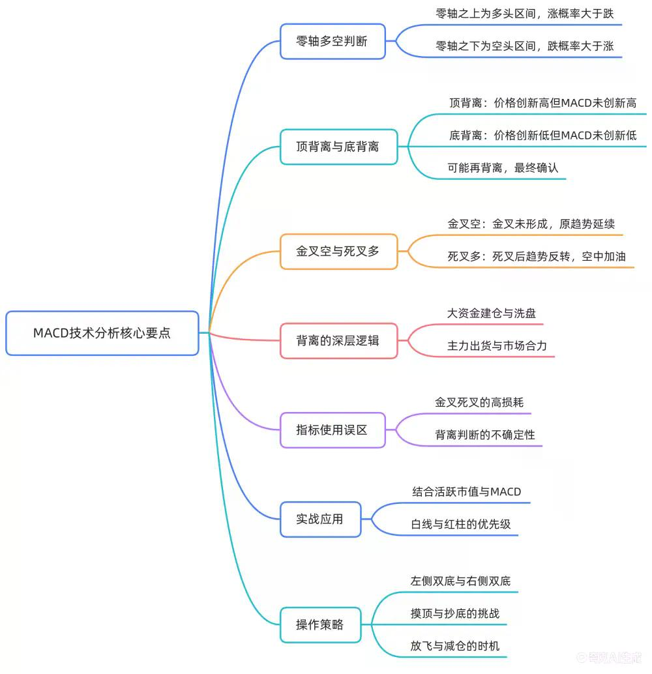
MACD第一用法：零轴上下判断多空区间
- 多头区间定义
白线在零轴以上，表示涨的概率大于跌的概率。
- 空头区间定义
白线在零轴以下，表示跌的概率大于涨的概率。
- 波段操作原则
波段持有应严格限定在零轴之上的多头区间内；零轴之下即为空头区间，应规避持仓。
MACD第二用法：顶背离与底背离识别主力行为
- 底背离本质逻辑
  - 底背离并非技术现象，而是大资金建仓行为的结果：股价创新低，但MACD白线未创新低，表明主力真金白银吸筹。
  - 建仓完成后必有首次大洗盘（B1回调），洗盘后筹码锁定，后续上涨中量价关系弱化，MACD数值难再放大。
- 顶背离本质逻辑
  - 顶背离是主力出货信号：股价创新高，但MACD白线未同步新高，反映增量资金枯竭、多头合力衰减。
  - 出货过程呈渐进式：反复顶背离后终有一次为真顶，对应大趋势终结。
- 双底结构分类
  - 左侧双底：机构在首次底背离位置建仓，属主动抄底行为，如1664点。
  - 右侧双底：散户或趋势跟随者在价格确认回升后入场，属被动跟随行为，如1800点反弹后二次确认。
- 背离验证规则
  - 背离无法提前确认，需待走势走完反向验证（如双底需右侧放量突破颈线才成立）。
  - 背离可重复发生，但“最后一次”往往为真，需结合白线位置综合判断。
MACD第三用法：金叉空与死叉多捕捉趋势延续信号
- 金叉空定义
  - 白线与黄线即将金叉时拐头向下，形成“假金叉”，预示原下跌趋势延续。
- 死叉多定义
  - 白线与黄线即将死叉时拐头向上，形成“假死叉”，预示原上涨趋势延续，期货市场称“空中加油”。
- 信号效力定位
  - 金叉/死叉仅为辅助验证工具，非独立决策依据；其价值在于提供“一票否决权”——当与其他战法冲突时，须尊重MACD最终信号。
核心操作原则与辨析
- 白线优先于红柱
  - 白线代表市场合力趋势，与价格直接对应（价格创新高即账户盈利），是首要观察对象。
  - 红柱反映短期动能强度，易受对倒等操纵影响，参考权重低于白线。
- 顺周期与背离的关系
  - 顺周期（价格与MACD同向变动）是常态，此时无需过度解读，按趋势持有即可。
  - 背离是“异常态”，仅在顺周期被打破时出现，是唯一可用来预判趋势转折的信号。
- 多周期协同验证
  - 日线级别双底需配合60分钟/30分钟级别结构验证：日线无背离但小周期现底背离，可参与短线反弹；日线背离则需警惕主趋势反转。
- 实战禁忌警示
  - 禁止将金叉死叉作为单一买卖依据，否则陷入高频损耗与滞后陷阱。
  - 禁止追求“卖在绝对顶、买在绝对底”，所有指标仅提升概率（如53%→56%），长期坚持方能累积优势。
指标协同应用框架
- 活跃市值先行指标
  - 活跃市值翻多/翻空时间点早于MACD多空区间切换，二者共振时（如春节前活跃市值翻多+MACD白线站上零轴）为最佳盈利窗口。
- 黄线分水岭作用
  - 黄线是重要心理与技术分界，跌破黄线且白线仍在零轴之上属震荡洗盘，不可轻信；有效跌破零轴才标志多头区间终结。
- S1信号最高优先级
  - S1（通达信绿色成交量信号）为所有模块中优先级最高，一旦触发须立即执行放飞/减仓，MACD背离等次级信号仅作强化验证。
（内容由AI生成）

